**Пользователи**:

**Сущности**: ID, Имя, Email, Может_быть_автором

Хранит информацию о пользователях. Указывает, может ли пользователь быть автором.

**Разделы**

**Сущности**: ID, Название, Родительский_раздел_ID

Организует публикации по разделам и подразделам.

**Публикации**

**Сущности**: ID, Заголовок, Анонс, Описание, Дата_публикации, Автор_ID

Содержит данные о статьях. Связана с автором через Автор_ID.

**Публикации_Разделы**

**Сущности**: Публикация_ID, Раздел_ID

Реализует связь многие-ко-многим между публикациями и разделами.

**Теги**

**Сущности**: ID, Название

Хранит теги для публикаций.

**Публикации_Теги**

**Сущности**: Публикация_ID, Тег_ID

Связывает публикации и теги (многие-ко-многим).

**Комментарии**

**Сущности**: ID, Публикация_ID, Пользователь_ID, Текст, Дата

Хранит комментарии пользователей к публикациям.

**Оценки**

**Сущности**: ID, Публикация_ID, Пользователь_ID, Оценка

Содержит оценки публикаций от пользователей.

**Авторы_Публикаций**

**Сущности**: Публикация_ID, Автор_ID

Реализует связь многие-ко-многим между авторами и публикациями.

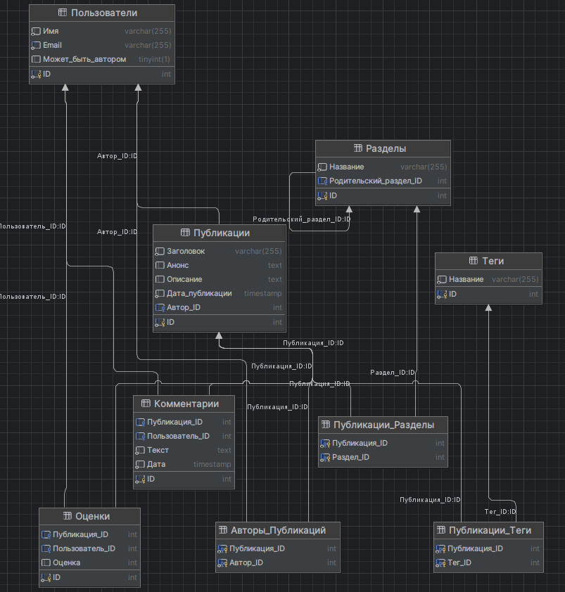

написатьSQL-запроснаполучениевсехоценокикомментариевк публикациям заданного автора:

SELECT

Оценки.Оценка,

Комментарии.Текст AS Комментарий,

Комментарии.Дата AS Дата_комментария,

Публикации.Заголовок AS Заголовок_публикации

FROM

Публикации

JOIN

Авторы_Публикаций ON Публикации.ID = Авторы_Публикаций.Публикация_ID

JOIN

Пользователи AS Авторы ON Авторы_Публикаций.Автор_ID = Авторы.ID

LEFT JOIN

Оценки ON Публикации.ID = Оценки.Публикация_ID

LEFT JOIN

Комментарии ON Публикации.ID = Комментарии.Публикация_ID

WHERE

Авторы.ID = :author_id; -- :author_id заменить на ID автора